DATI:

A <- read.table ("clipboard")

1.67 61 04 0
1.78 62 26 0
1.78 72 05 0
1.84 75 2 0
1.82 76 12 0
1.80 72 2 0
1.95 91 3 0
1.81 80 9 0
1.80 70 9 0
1.86 77 6 0
1.68 65 9 0
1.84 64 8 0
1.72 62 1 0
1.76 65 26 0
1.82 74 4 0
1.86 86 3 0
1.84 75 14 0
1.73 65 19 0
1.72 57 25 1
1.62 56 2 1
1.70 59 3 1
1.61 46 15 1
1.70 64 22 1
1.60 63 26 1
1.61 60 16 1
1.60 55 28 1
1.65 50 12 1

Alt = A[,1]
Peso = A[,2]
Data = A[,3]
Sesso = A[,4]

plot(Alt,Peso)
abline(lm(Peso~Alt),col="red")
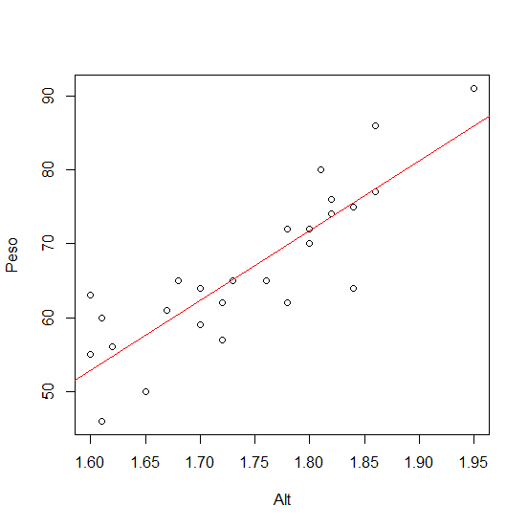
Esercizio 1. Colorare i maschi di blu, le femmine di rosso.

plot(Alt,Peso,col= "blue")
lines(Alt[19:27],Peso[19:27],col= "red",type="p")
abline(lm(Peso~Alt),col="black")
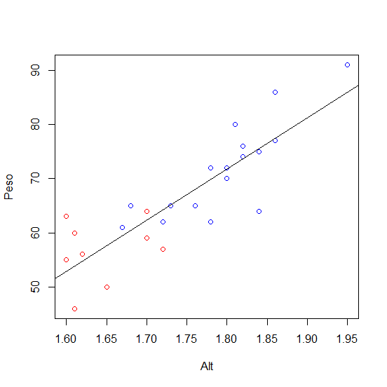

Esercizio 2. Oltre alla retta nera, disegnare anche la retta rossa delle sole femmine e quella blu dei soli maschi.

abline(lm(Peso[1:18]~Alt[1:18]),col="blue")
abline(lm(Peso[19:27]~Alt[19:27]),col="red")

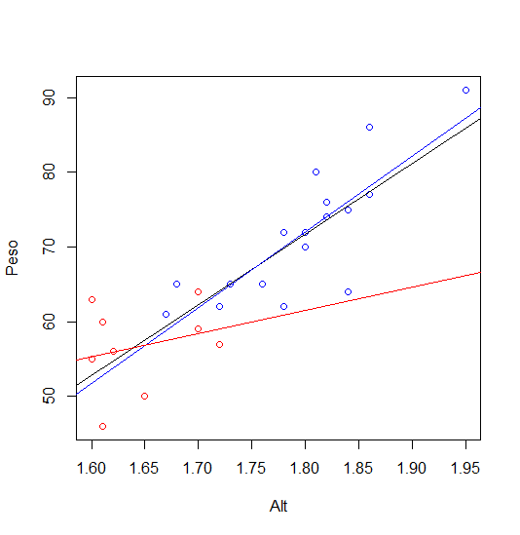

- CORRELAZIONE
cor(Alt,Peso)
Il risultato è
> cor(Alt,Peso)
[1] 0.8630517

È elevato? Quanto viene il coefficiente di correlazione di stringhe indipendenti della stessa lunghezza?

Vediamo come si può esaminare statisticamente la correlazione tra campioni indipendenti , per capire cosa possiamo aspettarci. Il numero n (fatelo variare) è la numerosità del campione, da cui dipenderà fortemente il grafico; il numero N invece è ausiliario, è solo la precisione con cui cerchiamo il grafico.

n=27; N=100000
COR = 1:N
for (i in 1:N) {
x= rnorm(n)
y= rnorm(n)
COR[i] = cor(x,y)
}
hist(COR,100)
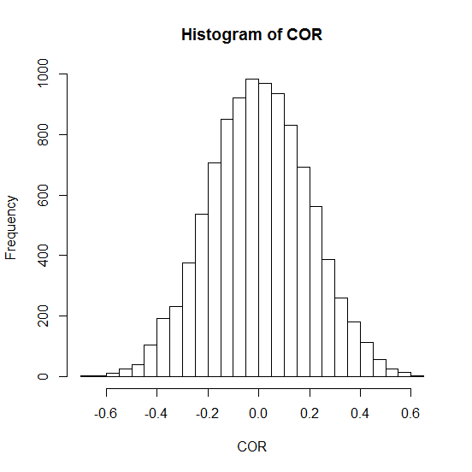
Osserviamo che il valore della tabella
> cor(Alt,Peso)
[1] 0.8630517
È completamente esterno a questo grafico e quindi mostra una sicura correlazione.
Vediamo come cambia il grafico con la numerosità del campione sperimentale:

n=94; N=10000
COR = 1:N
for (i in 1:N) {
x= rnorm(n)
y= rnorm(n)
COR[i] = cor(x,y)
}
hist(COR,50)

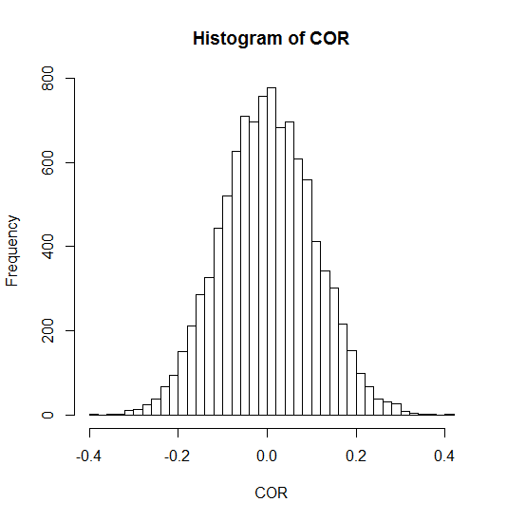

Nota: si tratta di un modo di eseguire test statistici, senza il contorno della teoria: si confronta una distribuzione di riferimento, legata all’ipotesi da mettere in discussione (la cosiddetta ipotesi nulla) con un valore sperimentale; se il valore sperimentale è anomalo rispetto alla distribuzione di riferimento, si rifiuta l’ipotesi nulla.
Il p-value del valore sperimentale rispetto alla distribuzione di riferimento è l’area sotto tale curva a partire dal valore sperimentale.

- CORRELAZIONE
I seguenti esempi illustrano l’interpretazione geometrica del coefficiente di correlazione.

X = 1:10
Y= 5*X
cor(X,Y)
plot(X,Y)
-------
X = 1:10
Y= - 7*X+2
cor(X,Y)
plot(X,Y, type="l")

--------
X = 1:20
Y= 5*X + 10*rnorm(20)
cor(X,Y)
plot(X,Y)

-------------
X=rnorm(100)
Y=rnorm(100)
cor(X,Y)
plot(X,Y)
abline(lm(Y~X),col="black")

- QUANTILI, CUMULATIVA EMPIRICA

X=rnorm(100)
ecdf(X)
plot(ecdf(X))

X=rnorm(10000)
plot(ecdf(X))

X1= seq(-5,5,0.01)
Y= pnorm(X1)
lines(X1,Y, col="red")

Oppure:

XX=sort(X)
Y= pnorm(XX)
lines(XX,Y, col="red")

